Szanowni koledzy i koleżanki;

Polskie Stowarzyszenie Myślistwa Łuczniczego – Polish Bowhunting Association - Konsolidacja sympatyków myślistwa łuczniczego rozumianego jako łowiectwo z użyciem łuku myśliwskiego oraz łucznictwa terenowego 3D - działalność propagująca myślistwo łucznicze oraz łucznictwo terenowe - utworzenie oraz rozwijanie przy Polskim Związku Łowieckim - klubu łucznictwa terenowego 3D - dążenie u boku Polskiego związku łowieckiego
do przywrócenia łuku myśliwskiego do polowań w Polsce. Przy PZŁ działa także Komisja łucznicza promująca myślistwo łucznicze.
Polskie Stowarzyszenie Myślistwa Łuczniczego zostało założone 7 grudnia 2011 r.
https://rejestr.io/krs/406393/polskie-stowarzyszenie-myslistwa-luczniczego-polish-bowhunting-association
W ciągu ostatnich 10 lat zostało zorganizowanych 19 edycji szkoleń dla chętnych chcących nabyć międzynarodowe uprawnienia do polowania z łukiem: Kurs myślistwa łuczniczego wg standardów IBEP. (International Bowhunter Education Program).

Do wzięcia udziału w kursie myślistwa łuczniczego IBEP należy przygotować się w sposób teoretyczny i praktyczny.
Przygotowanie teoretyczne obejmuje:
- przeczytanie podręcznika „Polowanie z łukiem” autor: Ziemowit Tokarski
i dokładne zapoznanie się z treścią poszczególnych rozdziałów.
Książka POLOWANIE Z ŁUKIEM – jest to usystematyzowane kompendium wiedzy dla wszystkich, którzy poszukują wiarygodnego i sprawdzonego przewodnika, który wprowadzi ich w arkana tej dziedziny, tłumacząc i wyjaśniając podstawowe terminy
i zagadnienia – ŁOWIEC POLSKI nr 9/2015.
Autor wprowadza czytelników w arkana współczesnych polowań z łukiem. Podręcznik jest swego rodzaju elementarzem, w którym znajdziemy podstawowe wiadomości oraz wskazówki dotyczące doboru i użytkowania łuku bloczkowego, niezbędnego osprzętu oraz samej techniki i reguł bezpieczeństwa podczas łowów z tym narzędziem” – BRAĆ ŁOWIECKA nr 12/2015.
Zagłębiając się w lekturze książki, zdałem sobie sprawę, że ilość wiedzy, treningów, ale też poziomu sprawności fizycznej, która potrzebna jest do polowania z łukiem, sprawia, iż myśliwi łucznicy to prawdziwa myśliwska awangarda – MAGAZYN SEZON nr 11/12/2015."przygotowanie praktyczne
- Polskie Stowarzyszenie Myślistwa Łuczniczego posiada swoją stronę internetową: http://bowhunter.pl/ na której w MENU w zakładce: Metodyka myślistwa łuczniczego znajduje się wiele praktycznych informacji dotyczących polowania z łukiem.

Przygotowanie praktyczne obejmuje:
- Indywidualne przygotowanie obejmujące systematyczne treningi łucznicze z odpowiednią dla siebie ustawioną siłą naciągu łuku, by podczas kursu oddać kilkadziesiąt strzałów (treningowych i podczas egzaminu na tzw. ścieżce łuczniczej imitującej podejście zwierzyny tak jak na polowaniu z łukiem.
- Opanowanie stresu przed oddaniem strzału do tarczy i do makiety zwierzyny.
Wymagania techniczne w przygotowaniu do kursu:
Kursanci przystępując do szkolenia, powinni posiadać umiejętność posługiwania się łukiem oraz w trakcie kursu i egzaminu powinni posiadać własny łuk skonfigurowany ze strzałami (do strzelania stałymi grotami myśliwskimi oraz grotami treningowymi).
Podczas kursu każdy uczestnik powinien być wyposażony:
- w skonfigurowany pod siebie łuk myśliwski i strzały z grotami treningowymi
- broadheady (groty myśliwskie). Preferowane 3 groty myśliwskie o ostrzach stałych. Konieczne jest posiadanie przynajmniej jednego grotu myśliwskiego o ostrzu stałym.
- kamuflaż na twarz (obowiązkowy
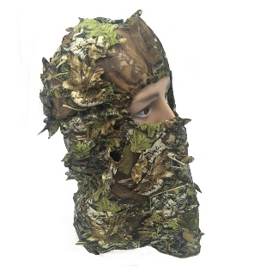
- ubranie myśliwskie w odpowiednim myśliwskim kamuflażu dostosowanym do pory roku.
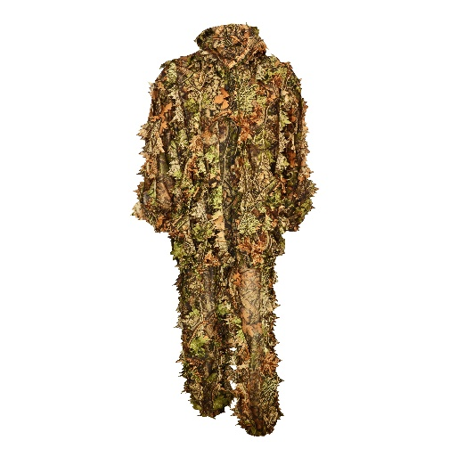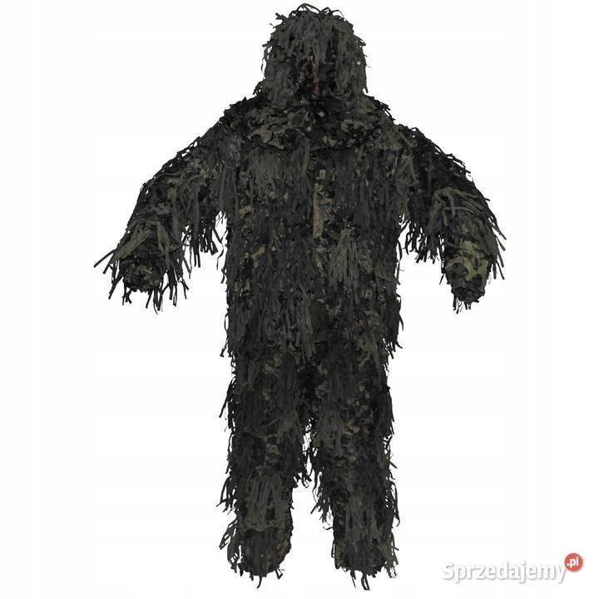

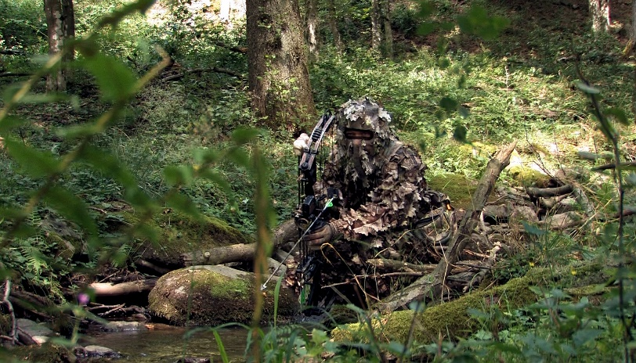
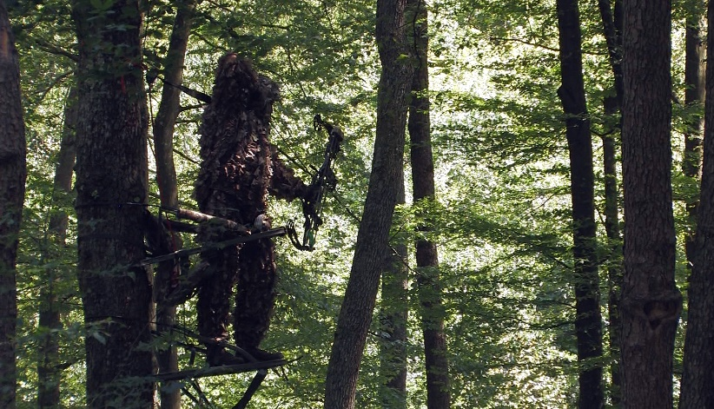
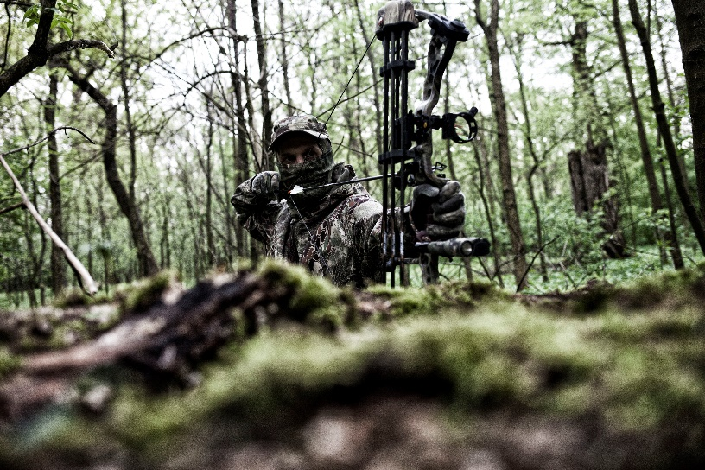
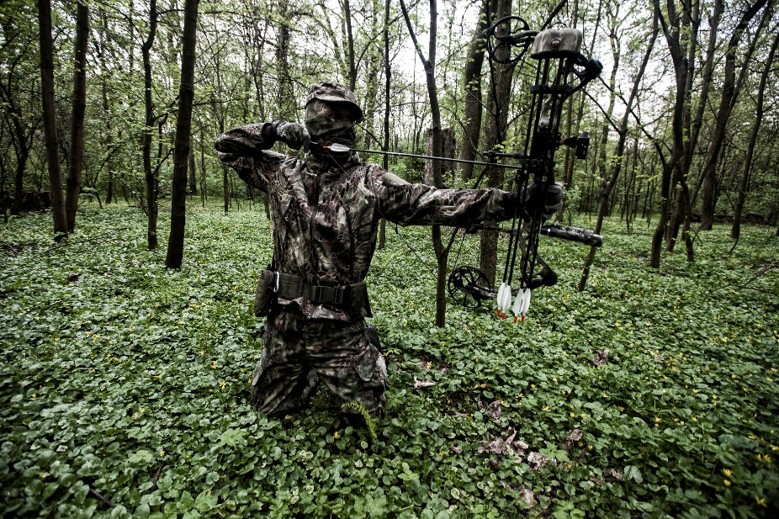

Kurs myślistwa łuczniczego
wg standardów
International Bowhunter Education Program
Polskie Stowarzyszenie Myślistwa Łuczniczego – Polish Bowhunting Association, zaprasza na kurs myślistwa łuczniczego wg programu International Bowhunter Education Program – IBEP
Wykłady, zajęcia praktyczne oraz egzaminy teoretyczne i strzeleckie, poprowadzą certyfikowani instruktorzy myślistwa łuczniczego wg standardów IBEP. Uzyskane uprawnienia umożliwiają wykonywanie polowania z łukiem w krajach dopuszczających myślistwo łucznicze. W trakcie kursu będzie możliwość skorzystania z profesjonalnego warsztatu łuczniczego a także konsultacji oraz treningu strzeleckiego pod opieką instruktorów – myśliwych łuczników
Miejsce kursu: Kurs myślistwa łuczniczego według standardów IBEP

22-24.10.2021 r.
Strzelnica myśliwska Polskiego Związku Łowieckiego
Sieradza Fiuk

Sieradzka 16, 33-240 Żabno
Koszt szkolenia: Koszt w wysokości 1000 zł jest pobrany na poczet opłaty składki członkowskiej na najbliższe 4 lata przynależności do Polskiego Stowarzyszenia Myślistwa Łuczniczego PBA. Szkolenie organizowane przez Polskie Stowarzyszenie Myślistwa Łuczniczego ma charakter niezarobkowy. Część kosztów obejmuje wyłącznie pokrycie niezbędnych wydatków związanych z organizacją kursu (materiały szkoleniowe, wypożyczenie oraz transport figur 3D).
---------------------------------------------------------------------------------------------------------------
Test strzelecki 3D – obejmuje umiejętność oceny odległości w terenie bez użycia dalmierza oraz oddanie celnych strzałów do anatomicznych figur 3D zwierząt łownych. Test symuluje realne sytuacje, jakie mogą spotkać myśliwego łucznika podczas łowów z łukiem. Punktowane dodatnio są strzały komorowe lub powstrzymanie się od strzału w sytuacji zagrażającej bezpieczeństwu (np. powstrzymanie się od oddania strzału do zwierzyny znajdującej się na szczycie wzniesienie) lub niezgodne z etyką łowiecką (np. powstrzymanie się od oddania strzału do zwierzyny, za którą bezpośrednio znajdują się inne osobniki). Strzały oddawane są z różnych pozycji strzeleckich (siedzącej, klęczącej, stojącej) oraz z różnych stanowisk (m.in. treestand – stanowisko nadrzewne, czatownia).
Test strzelecki z grotami myśliwskimi – polega na oddaniu kolejno pięciu strzałów z pozycji stojącej na odległość 20 metrów do czarnych okręgów o średnicy 18 cm. Strzelamy grotami myśliwskimi (broadheadami) o min. trzech stałych ostrzach. Należy trafić minimum czterema z pięciu strzałów, z czego pierwszy strzał musi być celny.
Test pisemny. Z uwagi na specyfikę kursu – zakładamy, iż wszyscy uczestnicy posiadać będą, co najmniej podstawową wiedzę z zakresu łowiectwa, zatem egzamin pisemny obejmować będzie wyłącznie tematykę ściśle związaną z metodyką myślistwa łuczniczego.
W przygotowaniu do testu pomogą materiały i opracowania publikowane na forum www.bowhunter.pl (m.in. podręcznik „Łowy łucznicze”). Przed rozpoczęciem kursu należy przeczytać podręcznik metodologiczny myślistwa łuczniczego pt. „POLOWANIE
Z ŁUKIEM”. Zakres materiału egzaminacyjnego będzie oczywiście także przedmiotem wykładów podczas kursu.

Pierwszy trening strzelecki i zapoznawczy odbędzie się w niedzielę
19 września 2021 r. o godz. 10:00 na Strzelnicy myśliwskiej Polskiego Związku Łowieckiego Sieradza Fiuk, Sieradzka 16, 33-240 Żabno
Harmonogram kursu IBEP.
Pierwszy dzień kursu – piątek 22 października 2021 r.
09:00 – 14:00 Zajęcia dydaktyczne:
wykłady z metodyki myślistwa łuczniczego oraz zajęcia praktyczne: ustawienia wstępne łuku.
14:00 – 14:30 Przerwa na obiad
14:00 – 17:30 Zajęcia dydaktyczne c.d. oraz test strzelecki (broadheady / indywidualnie)
Podczas kursu zostaną zaprezentowane fotorelacje z polowań łuczniczych organizowanych przez Polskie Stowarzyszenie Myślistwa Łuczniczego PBA.
Drugi dzień kursu – sobota 23 października 2021 r.
9:00 – 12:00 Zajęcia dydaktyczne (wykłady).
Zajęcia praktyczne: konfiguracja łuczniczego sprzętu myśliwskiego.
12:00–13:00 Przerwa na obiad
13:30- 17:00 Praktyczny test w terenie „tzw. ścieżka łucznicza” (test strzelecki 3D) obowiązkowo w kamuflażu - myśliwskim ubraniu maskującym
Trzeci dzień kursu – niedziela 24 października 2021 r.
09:00– 14:00 Zajęcia dydaktyczne (wykład) zakończony egzaminem (test pisemny 101 pytań).
14:30– 15:00 Test strzelecki
(możliwość powtórzenia testu broadheadu dla osób, którym nie powiodła się pierwsza próba.)
15:00 Oficjalne zakończenie kursu, wręczenie certyfikatów IBEP.

Zgłoszenia do uczestnictwa w kursie proszę nadsyłać:
1). telefonicznie pod numerem telefonu: 516 049 653 kol. Tomasz Nogaj
2). E-mailowo na adres: tomeknogaj@gmail.com
W treści zgłoszenia proszę podać następujące dane:
- imię oraz nazwisko,
- nr PESEL
- telefon kontaktowy.
- od kiedy przynależność do PZŁ
W odpowiedzi na zgłoszenie uczestnictwa, kursantom IBEP zostaną przesłane szczegółowe informacje dotyczące kursu.

